

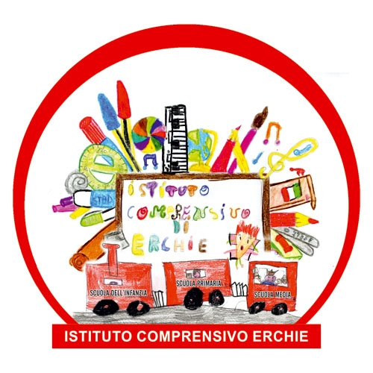 | Ministero della Pubblica Istruzione  Ufficio Scolastico Regionale per la PUGLIA  Istituto Comprensivo Statale  72020 – ERCHIE (BR) Via Boccaccio, 13 – Tel./Fax 0831 767069  C.M. BRIC80700L C.F. 80006230744 - Codice Univoco Ufficio: UFIPKP  E-mail: bric80700l@istruzione.it - PEC: bric80700l@pec.istruzione.it - Sito web: www.icerchie.gov.it |   RegisteredExamination Centre  n. 10031

Circolare n.79 Erchie li, 20/04/2017

Ai Docenti Scuola dell’infanzia

Ai genitori rappresentanti di sezione

Al sito Web: www.icerchie.gov.it
SEDE

OGGETTO : Convocazione Consiglio di Intersezione

IL DIRIGENTE SCOLASTICO

Visto il T.U. 297/94 art. 5

CONVOCA
Il Consiglio di intersezione per venerdì 28 aprile 2017 presso i locali del plesso di appartenenza:
- dalle ore 16,15 alle ore 17,15 il Consiglio di intersezione con la presenza dei genitori;
- dalle ore 17,15 alle ore 19,15 programmazione e verifica di plesso per i docenti.
L’O.d.g. vede i seguenti punti:
- Lettura verbale precedente

- Verifica quadrimestrale

- Andamento generale : pareri e proposte
Il Dirigente Scolastico
Prof. Tiziano FATTIZZO
firma autografa sostituita dall’indicazione a stampa
ai sensi D.Lgs. 39/1993 art. 3, c. 2

